Открываем Swagger

[Swagger UI (mittalco.com)](https://krr-app-paweb01.europe.mittalco.com/IDSRW_API/swagger/index.html)

Находим

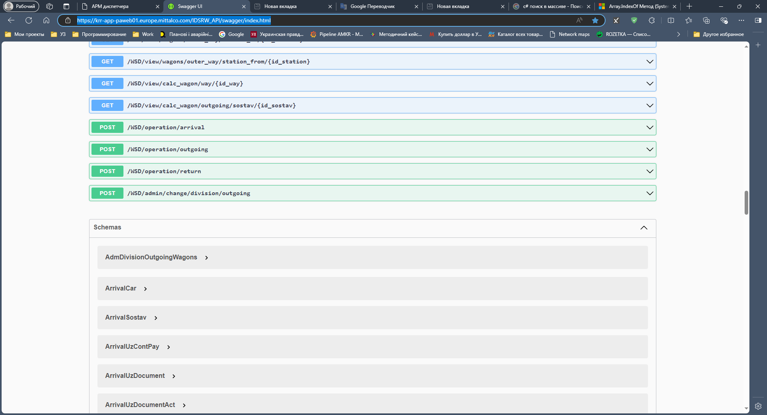

, открываем и нажимаем

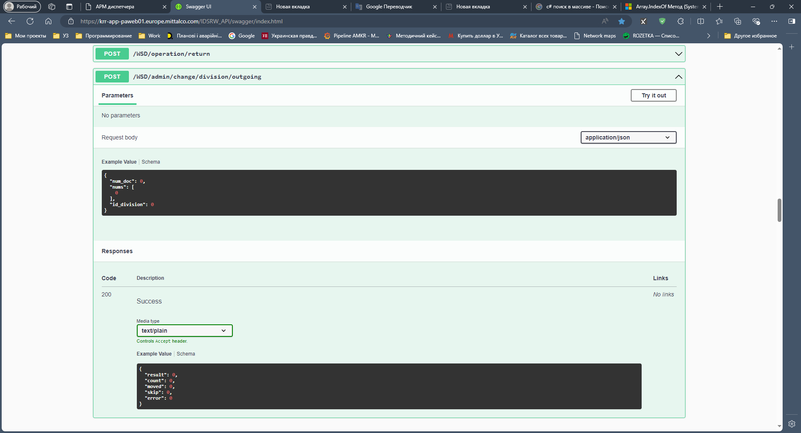

В редакторе добавим данные

{

"num_doc": 0,

"nums": [

0

],

"id_division": 0

}

Должно стать (Пример документ 908, вагоны через запятую , цех погрузки ставим код id = 31 -это Копровой (код 52) )

{

"num_doc": 908,

"nums": [

61119988, 64236987,63993109

],

"id_division": 31

}

Жмем Execute

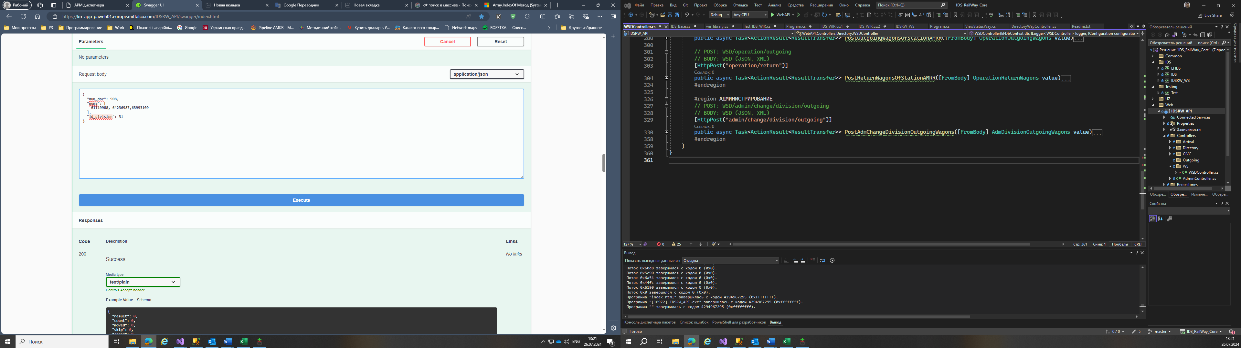

Если все Ок будет код 200 и Response body должно быть больше > 0 (кол изменённых строк).

